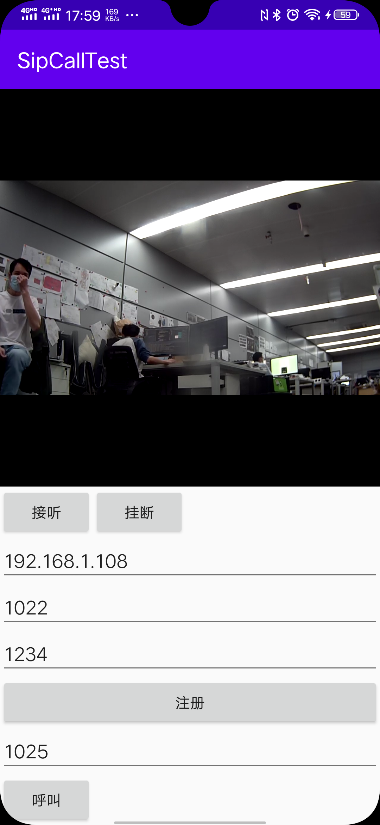

Demo地址 https://github.com/Liberations/LinePhoneDemo

Sdk集成步骤 复制 linphone-sdk-android-4.2-39-g6b4efc8.aar 到app/libs目录

app/build.gradle 中添加

allprojects {

repositories {

jcenter()

flatDir {

dirs 'libs'

}

}

}

implementation(name: 'linphone-sdk-android-4.2-39-g6b4efc8', ext: 'aar')

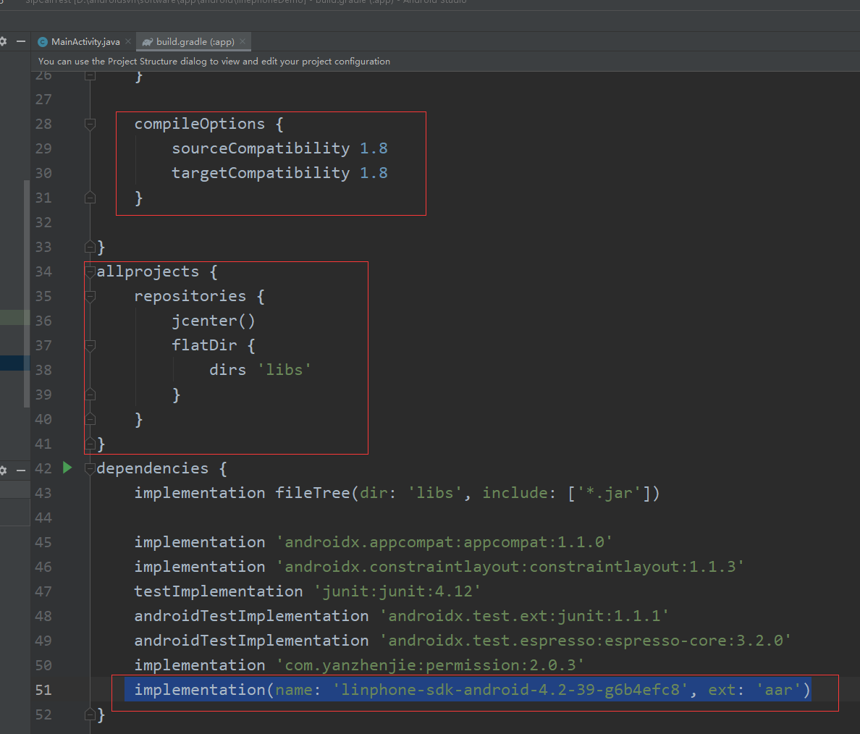

参考demo添加权限 ，MainActivity演示了基本的注册 通话流程，更多API请参照官网文档。http://linphone.org/